

handleiding
Diversiteitsmeter

Inhoudsopgave

Stap 1: Login op de website. 3
Stap 2: Vul de schoolgegevens en de gegevens van de teamleden in. 5
Stap 3: Voer de leerling-gegevens per groep per categorie in. 7
Stap 4: Vul per groep de interne extra ondersteuningsuren in. 9
Stap 5: Verzamel de resultaten van de metingen. 10
Stap 6: SOP 12

Handleiding Diversiteitsmeter.

Versie: 10-11-2015

Met de diversiteitsmeter wordt de diversiteit van de leerling-populatie vastgesteld.
Hieronder wordt stapsgewijs beschreven hoe deze meting plaatsvindt en welke resultaten dit oplevert.

Stap 1: Login op de website.
U kunt het programma bereiken door de URL (www.monpas.nl) in te typen in de adresbalk van uw browser.

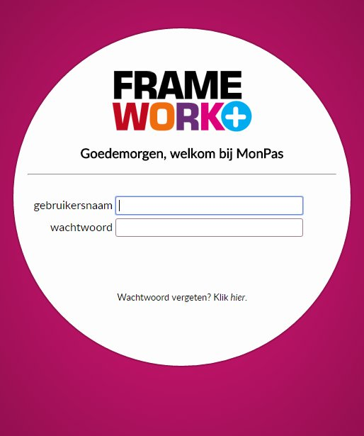
scherm 1: inloggen

- Vul uw gebruikersnaam en wachtwoord in.
- Klik op ok. De knop ok verschijnt zodra u een naam en wachtwoord heeft ingetypt.

Als u uw wachtwoord bent vergeten, kunt u een nieuw wachtwoord aanvragen door op Klik hier te klikken. U dient wel eerst uw gebruikersnaam in te typen.

Selecteer het instrument (diversiteitsmeter).
Vanuit het programma Monitor Passend Onderwijs (MonPas) kunt u, afhankelijk van uw licentie, naast de diversiteitsmeter kiezen uit verschillende instrumenten.

- Klik op Diversiteitsmeter (zie scherm 2).

Als u reeds in het programma werkt doordat u bijvoorbeeld de Monitor Basisondersteuning hebt ingevuld, klik dan op het menu-item instrumenten om te wisselen van programma. U hoeft dan niet eerst het programma te verlaten.

De knop accounts is alleen zichtbaar voor u als gebruiker als u daartoe geautoriseerd bent.

Als u geen licentie heeft voor een ander instrument, dan krijgt u dit niet te zien en komt u direct bij de homepagina van de diversiteitsmeter terecht.

Als u voor meerdere scholen werkt, dan ontvangt u één login. Door op de school te klikken rechts boven in het scherm, verschijnt een lijst, waarin ook de andere school of scholen staan. Door op de andere school te klikken, komt u in de andere school.

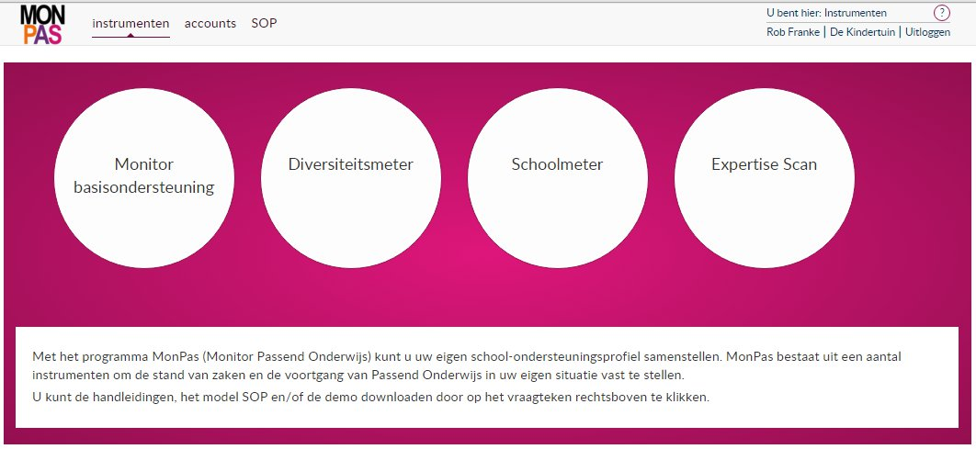
scherm 2: selecteren van een instrument

Stap 2: Vul de schoolgegevens en de gegevens van de teamleden in.

Het instrument begint met de homepagina.

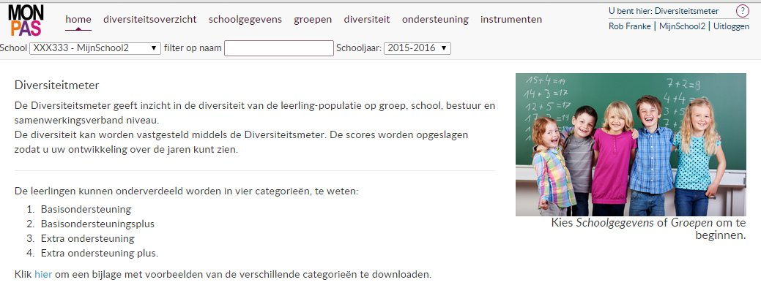
scherm 3: homepagina

Klik vervolgens op schoolgegevens. U vult hier de schoolgegevens in.
Naast het blok met schoolgegevens (zie scherm 4), vindt u een lijst met gebruikers die bekend zijn binnen het instrument (en die u kunt toewijzen als teamlid van een of meer groepen). U kunt hier nieuwe gebruikers aanmaken, die binnen dit instrument alleen bekend zijn als teamlid.

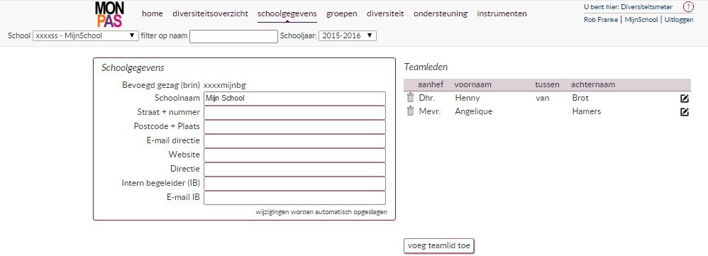
scherm 4: Schoolgegevens

Voeg teamleden toe.
- Klik op voeg teamlid toe.
- Vul de teamlidgegevens in en klik op ok.

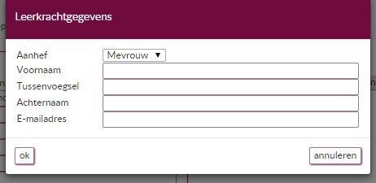
scherm 5: invoerveld voor teamlidgegevens

Teamlidgegevens wijzigen.
- Klik op het icoon het potloodje achter de naam van het teamlid (zie scherm 4).

Teamlidgegevens verwijderen.
- Klik op het icoon van het prullenbakje voor de naam van het teamlid
(zie scherm 4).

Gebruikers die inlog-rechten hebben, kunnen hier niet verwijderd worden. Deze gebruikers kunt u alleen toevoegen en/of verwijderen via het menu-item accounts.

Stap 3: Voer de leerling-gegevens per groep per categorie in.
- Klik op het menu-item groepen
- Klik op de knop nieuwe groep

Reeds ingevoerde groepen kunnen weer bekeken en gewijzigd worden door achter de betreffende groep op de knop details te klikken.

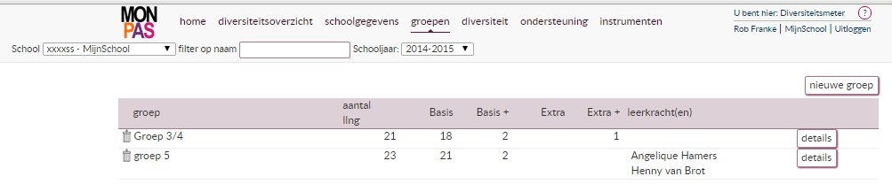
scherm 6: overzicht groepen

De leerlingen en de ondersteuning worden verdeeld over vier categorieën.
- Leerlingen met een onderwijsvraag, ze worden binnen de basisondersteuning begeleid.
- Leerlingen met een onderwijsvraag voor extra aandacht, ze zijn besproken in het ondersteuningsteam zo mogelijk extern gediagnosticeerd. Ze worden binnen de basisondersteuning plus begeleid.
- Leerlingen met een speciale onderwijsvraag en eventueel zorgvraag, ze hebben meer gespecialiseerd onderwijs en eventueel zorgbegeleiding nodig. Dit wordt dan in een OPP uitgewerkt. Ze worden eventueel extern begeleid door een PAB’er.
- Leerlingen met een zeer speciale onderwijs en eventueel zorgvraag, ze hebben intensief gespecialiseerd onderwijs en eventueel zorgbegeleiding nodig. Dit wordt ook uitgewerkt in een OPP. Ze worden extern begeleid door een eventueel een PAB’er en intern door een onderwijsassistent.

Voor voorbeelden van verschillende soorten onderwijsvragen en ondersteuning, zie bijlage in de homepagina.

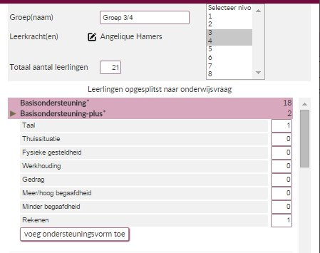
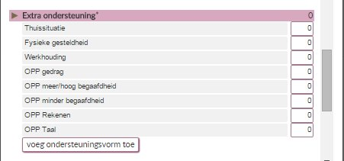
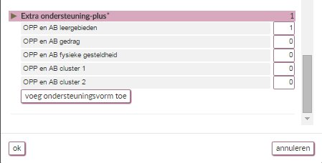
scherm 7: Diversiteitsmeter

Stap 4: Vul per groep de interne extra ondersteuningsuren in.
- Klik op het menu-item ondersteuning
- Selecteer een groep
- Geef voor deze groep aan hoeveel uren per week beschikbaar is voor interne extra ondersteuning b.v. doordat in betreffende groep een onderwijsassistent ondersteuning geeft.

Deze ondersteuning kan zijn:
G: ondersteuning in de groep
S: ondersteuning aan een subgroep buiten de groep
I: ondersteuning aan een individuele leerling buiten de groep.

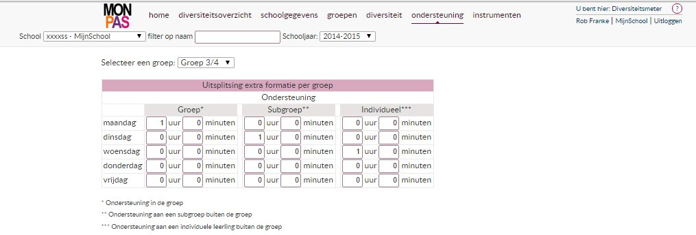
scherm 8: interne ondersteuning per groep

Dit levert de ondersteuningsmatrix op.

Stap 5: Verzamel de resultaten van de metingen.
- Klik op het menu-item diversiteit.
- Klik op een printersymbool om het onderdeel te downloaden als pdf.

De volgende overzichten en profiel worden voor u gegenereerd.

De resultaten van stap 5 worden opgenomen in het SOP zie stap 6.

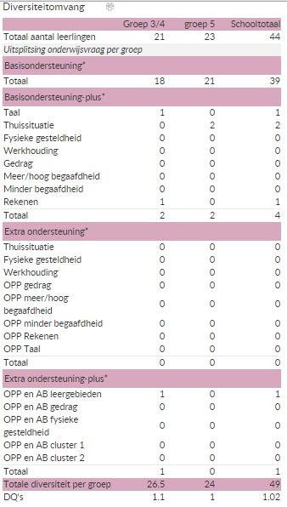
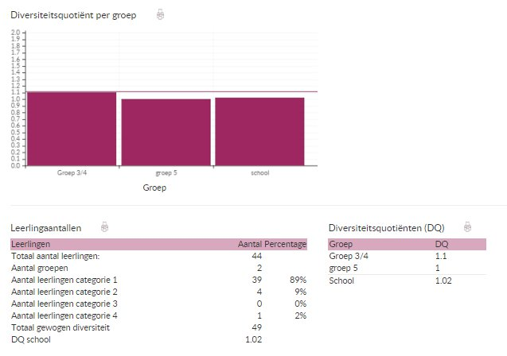
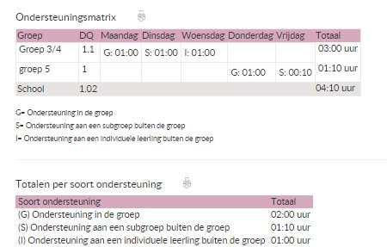

scherm 9: resultaten van de metingen

Stap 6: SOP.

U kunt nu op basis van de door u gekozen instrumenten uw eigen SOP samenstellen.
Hiervoor gebruikt u het menu-item SOP boven in het scherm.

In het SOP kan op de verschillende hoofdstukken worden geklikt, waarvoor u het instrument hebt ingevuld. De gegevens worden dan in dit hoofdstuk opgenomen.
U hoeft dan niet meer zelf de overzichten en profielen te kopiëren en te plakken.
Wel dienen onder enkele hoofdstukken eigen beschrijvingen ingevoerd te worden.

Een voorbeeld van een ingevuld SOP (SOP de Kindertuin) vindt u bij de handleidingen en andere documenten die u kunt opvragen door te klikken op het vraagteken rechts boven in het scherm.

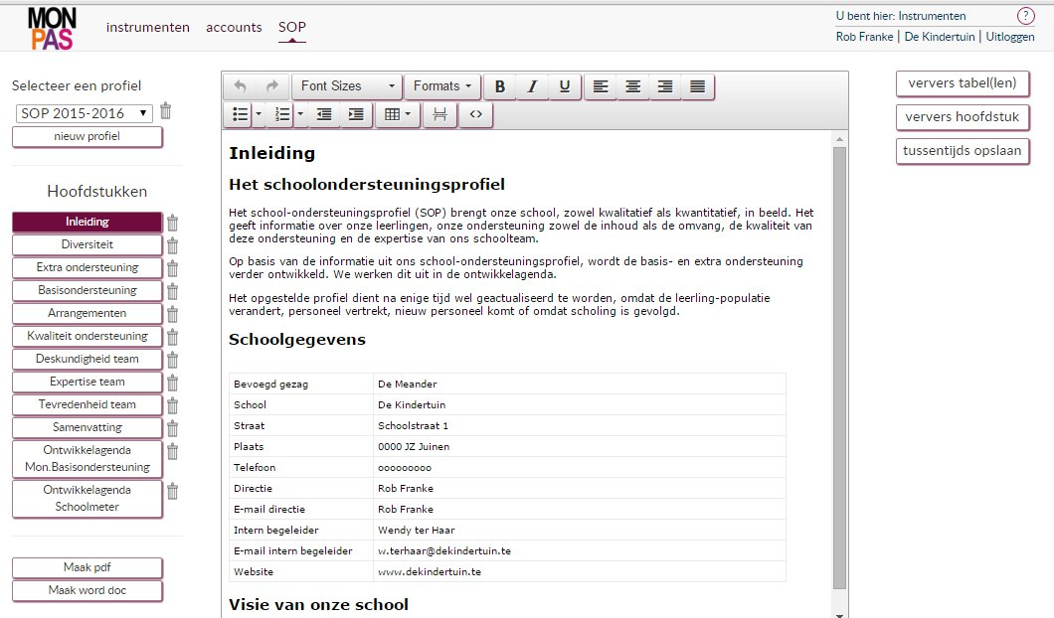
scherm 10: SOP

Hieronder worden de knoppen van het SOP toelicht.

Selecteer een profiel

Selecteer het school-ondersteuningsprofiel dat u wilt inzien of wilt wijzigen.

Nieuw profiel
Aanmaken van een nieuw school-ondersteuningsprofiel. Als u klikt op de knop Nieuw profiel, roept u een pop-up op, waarbinnen u een naam kunt opgeven en een periode voor het nieuwe profiel. Geef een naam aan het profiel bv. SOP 2015-2016.
De periode wordt gebruikt om de gegevens uit de instrumenten op te halen. Het is daarom van belang dat u een juiste periode kiest. Om de gegevens op te halen uit de diversiteitsmeter is het bijvoorbeeld van belang dat u het profiel laat starten op 1 augustus (en laat eindigen voor 1 augustus van het volgende jaar).

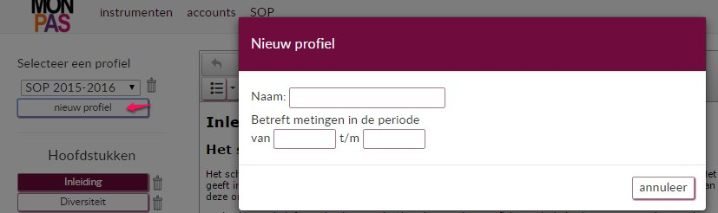

Scherm 11: Aanmaken van een nieuw SOP

Hoofdstukken en Prullenbakje
- Kies de hoofdstukken waarvoor instrumenten zijn ingevuld en waarvoor eigen beschrijvingen worden ingevoerd.
- Haal de hoofdstukken die u niet wilt gebruiken weg door te klikken op het prullenbakje achter het hoofdstuk. Als er geen prullenbakje achter het hoofdstuk staat, is het hoofdstuk niet gemaakt of al weggegooid.

Hier wordt nu aangegeven welk instrument bij welk hoofdstuk hoort.
Indien desbetreffend instrument is ingevuld, neemt dat hoofdstuk de gegevens over.

Inleiding, Diversiteit en Extra ondersteuning; Diversiteitsmeter.
- Bij Inleiding de visie beschrijven.
- Bij Diversiteit het overzicht met leerlingaantallen zelf invullen en de percentages berekenen tevens kan een eigen toelichting worden gegeven.
- Bij Extra ondersteuning het overzicht van functie en taken met uren en het overzicht met de budgetten zelf invullen tevens kan een eigen toelichting worden gegeven.

Basisondersteuning; er kunnen eigen toelichtingen worden gegeven, hiervoor is geen instrument binnen het programma ingevuld. Indien gewenst kunnen de toelichtingen op de onderdelen later worden weggehaald.

Arrangementen; Grippa; dit is nu nog niet beschikbaar. Eigen teksten kunnen wel al worden ingevoerd.

Kwaliteit ondersteuning en Ontwikkelagenda Mon. Basisondersteuning; Monitor Basisondersteuning.
In beide hoofdstukken kunnen eigen toelichtingen worden gegeven.

Deskundigheid team en Ontwikkelagenda Schoolmeter; Schoolmeter.

In beide hoofdstukken kunnen eigen toelichtingen worden gegeven.

Expertise team; Expertise Scan.

Er kan een eigen toelichting worden gegeven.

Tevredenheid team; Tevredenheidsmeter; deze is nog niet beschikbaar, dus nu nog met het prullenbakje weghalen.

Samenvatting; Hier kunnen de gemiddelde scores van de instrumenten zelf in een overzicht worden overgenomen.

Ververs tabel(len)
Hiermee worden de tabel(len) in betreffend hoofdstuk ververst. Wijzigingen die u in de tabellen heeft aangebracht gaan verloren. De meest recente gegevens uit het desbetreffende instrument worden opgehaald.

Ververs hoofdstuk
Hiermee worden zowel de tabellen als de eigen toelichtingen ververst. Dat betekent dat de eigen toelichtingen zijn verdwenen.

Tussentijds opslaan

Hier kan een hoofdstuk tussentijds worden opgeslagen om later verder te gaan.

Maak pdf
Hiermee wordt van het SOP een pdf gemaakt. Deze pdf wordt gedownload zodat u deze kunt opslaan en/of afdrukken.

Maak word doc
Hiermee wordt het SOP als Word-document gedownload. Zo kunnen logo’s en plaatjes worden toegevoegd.In het Word document kunt u het document indien gewenst verder opmaken met de uitgebreide functionaliteiten van MS Word.

